# APSTIPRINĀTS

Daugavpils pilsētas domes

izpilddirektore

__________________ I.Goldberga

# Daugavpilī, 2018.gada 14.maijā

# Daugavpils pilsētas domes Īpašuma pārvaldīšanas departaments

# uzaicina potenciālos pretendentus uz līguma piešķiršanas tiesībām:

**“Tehniskās dokumentācijas (****paskaidrojuma raksta) izstrādāšana**

**“Teritorijas labiekārtošana, Vienības ielā 27, Daugavpilī””, ID Nr. DPDĪPD 2018/7**

1. **Uzaicinājuma pamats:** Ar 2018.gada 22.februāra rīkojumu Nr.18 apstiprināto Daugavpils pilsētas domes noteikumu par iepirkumu veikšanas kārtību 64.punkts. Sludinājums tiek publicēts pēc brīvprātības principa, izpildot likuma “Publiskas personas finanšu līdzekļu un mantas izšķērdēšanas novēršanas likums” prasības.

## **Pasūtītājs:**

|  |  |
| --- | --- |
| **Pasūtītāja nosaukums** | Daugavpils pilsētas pašvaldības iestāde “Latgales zoodārzs” |
| Adrese | **Vienības iela 27**, Daugavpils, LV-5401 |
| Reģ.nr. | **900000705874** |
| Kontaktpersona tehniskajos jautājumos | Daugavpils pilsētas domes Īpašuma pārvaldīšanas departamenta Īpašuma attīstības nodaļas būvinženieris V.Muižnieks  t.654 04341, [valdis.muiznieks@daugavpils.lv](mailto:valdis.muiznieks@daugavpils.lv) |

## **Iepirkuma priekšmets:** paskaidrojuma raksta Latgales zoodārza teritorijas labiekārtošanai izstrāde un autoruzraudzības veikšana saskaņā ar tehnisko specifikāciju (1.pielikums).

## **Iepirkuma ietvaros tiek slēgti līgumi:**

* “Par tehniskās dokumentācijas (paskaidrojuma raksta) izstrādāšanu Latgales zoodārza teritorijas labiekārtošanai”;
* “Par autoruzraudzības veikšanu būvdarbiem Latgales zoodārza teritorijas labiekārtošanai” *(līgums tiks noslēgts pēc tam, kad Pasūtītājs būs veicis iepirkumu par būvniecību, izvelējies iepirkuma uzvarētāju un precizējis būvdarbu izpildes termiņus)*.

## **Paredzamā kopējā līgumcena:** līdz 3000,00 EUR (trīs tūkstoši eiro 00 centi).

## **Nosacījumi pretendenta dalībai aptaujā:**

* pretendents ir reģistrēts Latvijas Republikas Uzņēmumu reģistrā vai Valsts ieņēmumu dienestā kā nodokļu maksātājs vai līdzvērtīgā reģistrā ārvalstīs. Šo informāciju pasūtītājs iegūst publiskajās datu bāzes;
* pretendents ir tiesīgs veikt tehniskajā specifikācijā norādītos darbus un Pretendentam jābūt pieredzei vismaz 2 (diviem) realizētiem līdzīgiem projektiem, kas minēti tehniskajā specifikācijā darbu veikšanai;
* pretendentam nav pasludināts maksātnespējas process vai uzsākta likvidācija. Šo informāciju pasūtītājs iegūst publiskajās datu bāzes. Piedāvājums jāparaksta personai, kura likumiski pārstāv Pretendentu, vai ir pilnvarota pārstāvēt Pretendentu šajā cenu aptaujas procedūrā (**iesniedzot pilnvaras oriģinālu**);
* pretendentam nav VID administrēto nodokļu parādu, kuru kopsumma pārsniedz 150,00 EUR (viens simts piecdesmit eiro 00 centu) apmērā. Šo informāciju pasūtītājs iegūst publiskajā datu bāzē.

1. Nosacījumi dalībai iepirkuma procedūrā attiecas uz:

* pretendentu (ja pretendents ir fiziska vai juridiska persona), personālsabiedrību un visiem personālsabiedrības biedriem (ja piedāvājumu iesniedz personālsabiedrība) vai personu apvienības dalībniekiem (ja piedāvājumu iesniedz personu apvienība);
* personām, uz kuru iespējām pretendents balstās, lai apliecinātu, ka pretendenta kvalifikācija atbilst Pretendenta kvalifikācijas prasībām;
* pretendenta piedāvājumā norādīto apakšuzņēmēju, kura veicamo darbu vērtība ir vismaz 20 procenti no iepirkuma līguma summas.

1. **Pretendentu iesniedzamie dokumenti dalībai aptaujā:** 
   1. aizpildīts pieteikums dalībai iepirkuma procedūra (2.pielikums).
   2. izstrādātais finanšu piedāvājums (3.pielikums).
   3. pretendenta apliecinājums (4.pielikums).
   4. piesaistīto apakšuzņēmēju saraksts (6.pielikums).
   5. informācija par pretendenta uzrādīto personālu, kurš paredzēts attiecīgo darbu veikšanai (7.pielikums).

*Pretendentam obligāti jānodrošina sekojošus speciālistus:*

*8.5.1. speciālists ar arhitekta prakses sertifikātu;*

*8.5.2. sertificēts speciālists ēku konstrukciju projektēšanā;*

*8.5.3. sertificēts speciālists elektroietaišu projektēšanā (līdz 1 kW);*

* 1. atbildīgā projekta vadītāja apliecinājums (8.pielikums).

*Pretendentam jānodrošina projekta vadītāju, kuram ir spēkā esošs sertifikāts arhitekta praksei, un kuram ir iepriekšējo triju gadu laikā pieredze uzaicinājuma priekšmetā līdzīgu objektu projektēšanā.*

* 1. Pretendenta pieredzes saraksts par pēdējiem trim gadiem (9.pielikums);

## **Piedāvājuma izvēles kritērijs:** piedāvājums ar viszemāko cenu.

## **Piedāvājumu variantu iesniegšana nav pieļaujama.**

1. **Par uzvarētāju izraudzītajam Pretendentam līgums ar Pasūtītāju jānoslēdz trīs darba dienu laikā no zemsliekšņa iepirkuma rezultātu paziņošanas brīža, pretējā gadījumā noslēgt līgumu tiks piedāvāts nākošajam zemāko cenu piedāvājušajam Pretendentam.**
2. **Finanšu piedāvājuma izslēgšanas kritēriji**:
   1. gadījumā, ja pārbaudot Pretendenta piedāvājumu, ir konstatēts ka Pretendents nav tiesīgs veikt tehniskajā specifikācijā (1.pielikums) norādītos darbus un pretendentam nav pieredzes tehniskajā specifikācijā minēto darbu veikšanā, nav iesniegti 8.punktā pieprasītie dokumenti vai Finanšu piedāvājums ir neatbilstoši noformēts, Pretendenta Finanšu piedāvājumu no tālākas vērtēšanas izslēdz. Finanšu piedāvājumi, kuri ir izslēgti no tālākas vērtēšanas, netiek pārbaudīti.
   2. pretendents tiks arī izslēgts, ja tiek konstatēts, ka tā iesniegtais piedāvājums ir nepamatoti lēts.
3. **Informācija par rezultātiem:** tiks ievietota Daugavpils pilsētas pašvaldības mājas lapā [www.daugavpils.lv](http://www.daugavpils.lv) un elektroniski nosūtīta katram Pretendentam.

## **Piedāvājums iesniedzams: līdz 2018.gada 21.maijam plkst.17:00** Daugavpils pilsētas domes ēkā, **K.Valdemāra ielā 1**, 1.stāvā, 5.kab., Daugavpilī, LV-5401, jāiesniedz personīgi vai nosūtīt pa pastu. Uz aploksnes obligāti jānorāda: “Piedāvājums zemsliekšņa iepirkumam “Tehniskās dokumentācijas (paskaidrojuma raksta) izstrādāšana “Teritorijas labiekārtošana, Vienības ielā 27, Daugavpilī””, ID Nr. DPDĪPD 2018/7. Ja Finanšu piedāvājums iesniegts pēc norādītā piedāvājumu iesniegšanas termiņa beigām, to nereģistrē un atdod vai nosuta atpakaļ Pretendentam.

SASKAŅOTS:

Domes izpilddirektores vietniece T.Dubina

Īpašuma pārvaldīšanas departamenta

vadītāja I.Funte

Daugavpils pilsētas pašvaldības iestādes

“Latgales zoodārzs” vadītājs M.Pupiņš

Īpašuma pārvaldīšanas departamenta

Nekustamā īpašuma attīstības nodaļas vadītāja I.Ruskule

Īpašuma pārvaldīšanas departamenta

Nekustamā īpašuma attīstības nodaļas būvinženieris V.Muižnieks

Īpašuma pārvaldīšanas departamenta

juristes p.i. S.Kraine

**1.pielikums**

**TEHNISKĀ SPECIFIKĀCIJA**

**Tehniskās dokumentācijas (paskaidrojuma raksta) izstrādāšana**

**“Teritorijas labiekārtošana, Vienības ielā 27, Daugavpilī”**

**Ieceres mērķis** - izveidot funkcionāli ērtu Latgales zoodārza pieguļošās teritorijas labiekārtošana, Vienības ielā 27, Daugavpilī. Izstrādāt Paskaidrojuma rakstu (turpmāk - tehniskā dokumentācija) Latgales zoodārza teritorijas labiekārtošanai un veikt autoruzraudzību.

Izstrādājot projekta tehniskos risinājumus balstīties uz Latvijā spēkā esošajiem būvnormatīviem un standartiem, projektēšanas uzdevuma – tehniskās specifikācijas prasībām.

Projekts jāizstrādā atbilstoši LBN 202-15 „Būvprojekta saturs un noformēšana” prasībām un tādā detalizācijas pakāpē, lai pēc tā varētu nepārprotami izpildīt būvdarbus. Būvvaldes projekta eksemplārus sagatavot atbilstoši arhivēšanas prasībām. Materiālu specifikāciju, darbu apjomus un būvdarbu izmaksas noteikt atbilstoši LBN 501-17 ,,Būvizmaksu noteikšanas kārtība” un Būvniecības likumam. Materiālu un darbu apjomu sarakstu sagatavošanā ir jāievēro nosacījums, ka būvdarbi jāsadala pa atsevišķi mērāmiem un izcenojamiem darbu veidiem, ievērojot darba raksturu, tā lai paveikto apjomu varētu ērti uzmērīt (novērtēt). Tehniskajā dokumentācijā norādīt materiālu tehniskās īpašības, bet nenorādot aprīkojuma konkrētās markas un ražotāju.

Pasūtītāja būvniecības koptāmes sastāvā paredzēt arī autoruzraudzības, objekta izpilduzmērīšanas lietas dokumentācijas sagatavošanas izmaksas. Piedāvātajai autoruzraudzības izmaksu pozīcijai jābūt fiksētai un to nedrīkst pārrēķināt. Par autoruzraudzības veikšanu objektā līgums tiks noslēgts atsevišķi pēc tam, kad pasūtītājs būs veicis iepirkumu par būvniecību, izvēlējies iepirkuma uzvarētāju un precizējis būvdarbu izpildes termiņus.

Projektēšanas uzdevuma – tehniskās specifikācijas autora pienākumos ietilps atbilžu, skaidrojumu sagatavošana par ieceres tehniskajiem risinājumiem (nepieciešamības gadījumā) būvniecības iepirkuma/ konkursa norises gaitā.

Visiem inženiertehniskajiem risinājumiem un izvēlētām iekārtām jābūt ekonomiski pamatotām. Iekārtām, aprīkojumam un materiāliem jābūt ar ekvivalentu aizvietošanas iespēju, lai izslēgtu kāda konkrēta ražotāja intereses. Visiem materiāliem, aprīkojumam dot alternatīvu risinājumu un cenas.

|  |  |  |  |  |  |  |  |
| --- | --- | --- | --- | --- | --- | --- | --- |
| **1.** | **PASKAIDROJUMA RAKSTA NOSAUKUMS** | “Teritorijas labiekārtošana, Vienības ielā 27, Daugavpilī” | | | | | |
| **2.** | **PASKAIDROJUMA RAKSTS PA BŪVES KĀRTĀM** | **NĒ** | | | | | |
| **3.** | **OBJEKTA ADRESE** | Vienības ielā 27, Daugavpilī, Latvija, LV-5401  Zemesgabals ar kadastra apzīmējumu Nr: 0500 001 0606 | | | | | |
| **4.** | **BŪVES VEIDS** | JAUNBŪVE | ATJAUNOŠANA | PĀRBŪVE | RESTAURĀCIJA | NOJAUKŠANA | CITS |
| X |  | X |  |  |  |
| **5.** | **BŪVES GRUPA** | I grupa | | | | | |
| **6.** | **PASŪTĪTĀJS** | Daugavpils pilsētas pašvaldības iestādes “Latgales zoodārzs”,  reģ. Nr. 90000705874, adrese: Vienības iela 27, Daugavpils,  LV-5401, Latvija | | | | | |
| **7.** | **PASŪTĪTĀJA ATBILDĪGAIS**  **PĀRSTĀVIS** | Valdis Muižnieks, Daugavpils pilsētas domes Īpašuma pārvaldīšanas departamenta Īpašuma attīstības nodaļas būvinženieris, tālr. 65404341, valdis.muiznieks@daugavpils.lv | | | | | |
| **8.** | **BŪVPROJEKTĒŠANAS STADIJA** | **Projekta dokumentācija - Paskaidrojama raksts.**  Projekta stadijā ir obligāti jākonsultējas ar pasūtītāja pārstāvjiem, Daugavpils pilsētas galveno arhitektu, galveno mākslinieku un ainavu arhitektu.  **Galīgo lēmumu par izvēlēto risinājumu pieņem Pasūtītājs.** | | | | | |
| **9.** | **TIPVEIDA RISINĀJUMA**  **PIELIETOJUMS** | **Nē** | | | | | |
| **10.** | **INDIVIDUĀLĀ RISINĀJUMA**  **IZSTRĀDĀŠANA** | **JĀ**  Latgales zoodārza teritorijas labiekārtojumam ir jāiekļaujas esošajā pilsētvidē un ainavā. Uzlabot ainavu, izveidojot ilgtspējīgu, pieejamu atpūtas ainavu. | | | | | |
| **11.** | **PRASĪBAS IZSTRĀDĀT:** | | | | | | |
| 11.1. | **NORĀDĪJUMI PAR DARBA APJOMU** | Tehniskās dokumentācijas autoram uzdevums ir veikt teritorijas apsekošanu un paredzamo objektu izvietojuma shēmas/plāna sastādīšana un sadalīšana zonās,pēc tā lietošanas mērķa. Būvapjoma plānojuma zonas un novietojums ir jāprecizē projektēšanas gaitā, saskaņojot ar Pasūtītāju.  **Paskaidrojuma rakstā jāparedz:**   * Paredzamās teritorijas celiņu un nožogojuma demontāžu nepieciešamjā apjomā; * Teritorijas labiekārtošna; * Nepieciešamo inženiertīklu ierīkošana; * Pamatu izbūvi eksponātu novietošanai; * Jauna žoga būvniecība vai esošā atjaunošana ar nepieciešamjām ieejām.   **Teritorijas labiekārtošana:**   1. Saglabāt esošos ainaviski un ekoloģiski vērtīgus stādījumus. Paredzēt jaunus, izteiksmīgus stādījumus atbilstoši apkārtējās ainavas raksturam, atbilstošus dekoratīvos augu sortimentus. Atjaunot zālājus rakšanas darbu vietās. 2. Paredzēt teritorijā sekojošus labiekārtojuma elementus- soliņus, atkritumu urnas, laternas, mazās arhitektūras formas. 3. Paredzēt teritorijas labiekārtojuma zonas (varētu būt bērnu rotaļu laukums no dabīgā koka elementiem, trušu viesnīca, kukaiņu māja vai citi labiekārtojuma elementi). 4. Paredzēt teritorijas esošo celiņu atjaunošanu un jaunu celiņu ierīkošanu (grants segums, bruģakmens vai citi celiņu segumi). 5. Velosipēdu novietne. 6. Veikt pamatu izbūvi eksponātu novietošanai.   Darbu apjomi precizējami projektēšanas gaitā pēc tehnisko noteikumu saņemšanas.  **Inženiertīkli:**  Paredzēt teritorijas apgaismojuma risinājums gar celiņiem, izmantojot zemās dekoratīvās LED laternas.   1. Paredzēt ierīkot teritorijas un eksponāta video novērošanas sistēmu. 2. Elektroapgādes pieslēguma ierīkošana eksponāta novietošanas vietā.   Darbu apjomi precizējami projektēšanas gaitā pēc tehnisko noteikumu saņemšanas.  **Prasības vides pieejamībai**  Paredzēt teritorijas vides pieejamības nodrošināšanu atbilstoši normatīvajiem aktiem.  Projektēšanas gaitā ar Projekta vadītāju un Pasūtītāju saskaņot konkrētas izvēlētās iekārtas, materiālus un tehniskos risinājumus. Projektā jāpievieno projekta risinājumu plāni, griezumi un principiālās shēmas. Visiem plāniem, griezumiem un shēmām ir jābūt skaidri un vienkārši lasāmiem un pārskatāmiem. Piedāvātiem risinājumiem, konstrukcijām un materiāliem jābūt racionāliem, tehniski ekonomiski pamatotiem. | | | | | |
| 11.2. | PIRMS PASKAIDROJUMA RAKSTA DARBUS, SAGATAVOT IZEJMATERIĀLUS | **Projektētājs sagatavo topogrāfiju, teritorijas labiekārtošanas pārbūves projekta nodrošināšanai.**  **Citi iespējamie izpētes darbi pēc nepieciešamības.** | | | | | |
| 11.3. | MAKETU, MODELI, ĪPAŠU GRAFIKU | **Jā** **perspektīvie skati.** | | | | | |
| **12.** | **PASKAIDROJUMA RAKSTAM NEPIECIEŠAMIE DOKUMENTI UN IZEJMATERIĀLI:** | | | | | | |
| 12.1. | ZEMES GABALA DOKUMENTI | **Sagatavo pasūtītājs** | | | | | |
| 12.2. | ZEMES GABALA TOPOGRĀFISKAIS PLĀNS | **Sagatavo projektētājs** | | | | | |
| 12.3. | SITUĀCIJAS PLĀNS | **Sagatavo projektētājs** | | | | | |
| 12.4. | PASKAIDROJUMA RAKSTA SASKAŅOŠANA | Ar pasūtītāju, tehnisko noteikumu un nosacījumu izsniedzējiem, Daugavpils pilsētas domes Pilsētplānošanas un būvniecības departamentu, ja tiek skartas viņu intereses u.c. iesaistītajām institūcijām veic projektētājs. | | | | | |
| 12.5. | PASKAIDROJUMA RAKSTA EKSEMPLĀRU SKAITS | Paskaidrojuma raksts:  4 ORIĢINĀLI + 3 DIGITĀLĀ VEIDĀ (PDF; DWG) | | | | | |
| **13.** | **TEHNISKIE VAI ĪPAŠIE NOTEIKUMI UN TO IZDEVĒJU SASKAŅOJUMI :** | | | | | | |
| 13.1. | TEHNISKIE NOTEIKUMI | Sagatavo/saskaņo projektētājs nepieciešamajā apjomā | | | | | |
| **14.** | **ĪPAŠIE NOSACĪJUMI** | | | | | | |
| 1. Projektētājs noskaidro visas juridiskās un fiziskās personas, kuru intereses skars paskaidrojuma raksta risinājumi. | | | | | | | |
| 1. Ievērot Aizsargjoslu likuma, Daugavpils teritorijas plānojuma teritorijas izmantošanas un apbūves noteikumu. | | | | | | | |
| 1. Nodrošināt vides pieejamību, paredzēt speciālus pasākumus un aprīkojumu. | | | | | | | |
| 1. Doto sarakstu pasūtītājs var papildināt vai mainīt projektēšanas gaitā. | | | | | | | |
| |  |  | | --- | --- | | **15.** | **PROJEKTA DOKUMENTĀCIJAI IR ŠĀDAS SASTĀVDAĻAS:** | | | | | | | | |
| 1. vispārīgā daļa:  1.1. projektēšanas uzsākšanai nepieciešamie dokumenti;  1.2. zemes gabala inženierizpētes dokumenti;  1.3. skaidrojošs apraksts;  1.4. tehniskie vai īpašie noteikumi;  1.5. atļaujas un saskaņojumi;  1.6. vispārīgo rādītāju lapa;  1.7. projekta ģenerālplāns atbilstošā vizuāli uztveramā formā (M 1:250; M 1:500; M 1:1000) uz topogrāfiskā plāna;  1.8. teritorijas vertikālais plānojums; | | | | | | | |
| 2. arhitektūras daļa:  2.1. grafiskie dokumenti ar inženierbūves vizuālo risinājumu un augstuma atzīmēm;  2.2. raksturīgie griezumi ar augstuma atzīmēm;  2.3. būvizstrādājumu specifikācijas; | | | | | | | |
| 3. būvkonstrukciju daļa:  3.1. tehniskās shēmas, konstrukciju plāni, griezumi, mezgli;  3.2. būvizstrādājumu uzstādīšanas un nostiprināšanas zīmējumi un apraksti;  3.3. būvizstrādājumu specifikācijas;  3.4. vides aizsardzības pasākumi; | | | | | | | |
| 4.  inženierrisinājumu daļas:  4.1. risinājumi, pieslēguma shēmas, griezumi un aprēķini;  4.2. būvizstrādājumu specifikācijas;  4.3. vides aizsardzības pasākumi; | | | | | | | |
| 5. darbu organizēšanas projekts. | | | | | | | |
| 6.Ekonomiskā daļa:  6.1. iekārtu, konstrukciju un būvizstrādājumu kopsavilkums;  6.2. būvdarbu apjomu saraksts;  6.3. izmaksu aprēķins (tāme).  Sastādīt izmaksu aprēķinus atbilstoši “Noteikumi par Latvijas būvnormatīvu LBN 501-17 "Būvizmaksu noteikšanas kārtība". | | | | | | | |
| **Galīgo lēmumu par izvēlētiem risinājumiem pieņem Pasūtītājs.** | | | | | | | |
| Šajā Tehniskajā specifikācijā nenorādītie tehniskie nosacījumi neatbrīvo Projekta autoru no atbildības par pareizu aprēķinu veikšanu, būvkonstrukciju, iekārtu, sistēmu veidu un tipu atbilstošu izvēli un ieprojektēšanu. | | | | | | | |
| **16. IZSTRĀDES TERMIŅI:** | | | | | | | |
| Projekta dokumentācijas iesniegšanas termiņš: 2 mēneši no līguma noslēgšanas dienas. | | | | | | | |

Pielikumā: Objekta Izvietojums.

**Tehniskās specifikācijas**

**Pielikums**

**Objekta Vienības ielā 27, Daugavpils, Latvija**

**izvietojums**

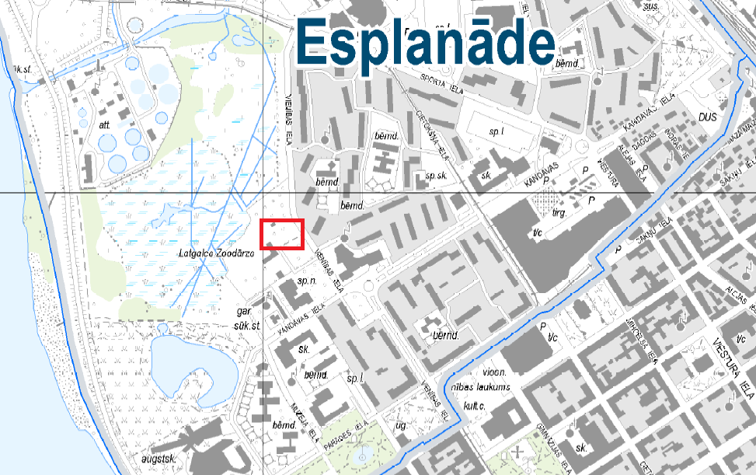

[**www.kadastrs**](http://www.kadastrs) **informācija**

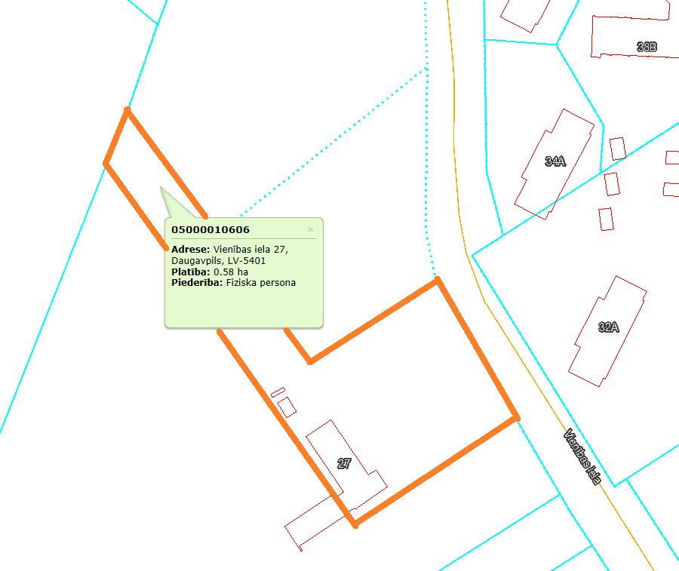

**2.pielikums**

**PIETEIKUMS DALĪBAI IEPIRKUMA PROCEDŪRā**

**“Tehniskās dokumentācijas (paskaidrojuma raksta) izstrādāšana**

**“Teritorijas labiekārtošana, Vienības ielā 27, Daugavpilī””, ID Nr. DPDĪPD 2018/7**

**Pretendents:**

|  |  |  |
| --- | --- | --- |
| nosaukums: | __________________________________________ |  |
| reģ. nr. | __________________________________________ |  |
| juridiskā adrese: | __________________________________________ |  |
| telefona/faksa numurs:  e-pasts: | __________________________________________  __________________________________________ |  |
| **Bankas rekvizīti:** |  |  |
| nosaukums: | __________________________________________ |  |
| kods: | __________________________________________ |  |
| konts: | __________________________________________ |  |
| persona, kura tiesīga pārstāvēt pretendentu jeb pilnvarotās personas/amats/vārds/ uzvārds | __________________________________________ |  |

ar šī pieteikuma iesniegšanu pretendents:

* piesakās piedalīties iepirkumā ar identifikācijas Nr. DPDĪPD 2018/7;
* apņemas sniegt Pakalpojumu atbilstoši tehniskajai specifikācijai;
* garantē, ka visa piedāvājumā sniegtā informācija un ziņas ir patiesas;
* apliecina, ka piedāvājums ir spēkā līdz līguma noslēgšanas dienai, kā arī visā līguma darbības laikā;
* apliecina, ka piedāvātā līgumcena atbilst izpildāmo darbu apjomam un grozīta netiks, izņemot gadījumus, kurus Pretendents nevarēja un tam nevajadzēja paredzēt.

2018.gada ___._____________

*___________________________________________________________________________*

*(paraksttiesīgas personas vai tās pilnvarotās personas (pievienot pilnvaras oriģinālu vai apliecinātu kopiju) paraksts, tā atšifrējums)*

**3.pielikums**

**FINANŠU PIEDĀVĀJUMS**

Pretendents (*pretendenta nosaukums*), reģ. Nr. (*reģistrācijas numurs*), (*adrese*), tā (*personas, kas paraksta, pilnvarojums, amats, vārds, uzvārds*) personā, iesniedz savu Tehnisko un finanšu piedāvājumu:

**Pretendenta finanšu piedāvājums atbilstoši Pasūtītāja Tehniskajai specifikācijai:**

|  |  |  |
| --- | --- | --- |
| **Nr.p.k.** | **Darbu nosaukums** | **Summa EUR bez PVN**  (cipariem, vārdiem) |
| 1. | Tehniskās dokumentācijas (paskaidrojuma raksta) izstrādāšana teritorijas labiekārtošanai Vienības ielā 27, Daugavpilī |  |
| 2. | Autoruzraudzības veikšana būvdarbiem teritorijas labiekārtošanai Vienības ielā 27, Daugavpilī |  |
|  | ***1+2 KOPĀ:*** |  |
|  | ***21% PVN*** |  |
|  | ***Kopējā līgumcena ar 21% PVN*** |  |

Apliecinām, ka:

1. iepirkuma dokumenti ir izvērtēti ar pietiekamu rūpību;
2. šajā finanšu piedāvājumā ir ietvertas visas izmaksas, kas saistītas ar tehniskajā specifikācijā noteikto apliecinājuma kartes izstrādi, būvdarbu izpildi un autoruzraudzību pilnā apjomā;

Apņemamies pilnībā veikt paskaidrojuma raksta izstrādi un autoruzraudzību tehniskajās specifikācijās noteiktajos termiņos.

2018.gada ___._____________

*___________________________________________________________________________*

*(paraksttiesīgas personas vai tās pilnvarotās personas (pievienot pilnvaras oriģinālu vai apliecinātu kopiju) paraksts, tā atšifrējums)*

**4.pielikums**

**PRETENDENTA APLIECINĀJUMS**

Ar šo apliecinājumu pretendents (*pretendenta nosaukums, reģistrācijas Nr. un juridiskā adrese*) apliecina, ka:

* līgumu izpildē tiks ievērotas spēkā esošo normatīvo aktu prasības;
* līguma slēgšanas tiesību piešķiršanas gadījumā 5 (piecu) darba dienu laikā no līguma parakstīšanas dienas iesniegs pasūtītājam, kura vajadzībām tiek veikts iepirkums, bankas, kas ir tiesīga veikt kredītiestādes darbību Latvijas Republikā, vai apdrošināšanas sabiedrības līguma saistību izpildes garantiju 10 % (desmit procentu) apmērā no līguma summas saskaņā ar iepirkuma nolikuma un iepirkuma līgumu prasībām (līguma saistību izpildes garantijas noteikumi 5.pielikumā);

2018.gada ___._____________

*___________________________________________________________________________*

*(paraksttiesīgas personas vai tās pilnvarotās personas (pievienot pilnvaras oriģinālu vai apliecinātu kopiju) paraksts, tā atšifrējums)*

**5.pielikums**

**Līguma SaisTĪBU izpildes garantijas noteikumi**

Kredītiestādes vai apdrošināšanas sabiedrības, kura ir tiesīga veikt darbību Latvijas Republikā, līguma saistību izpildes garantijā (turpmāk – Garantija) jābūt iekļautiem un jāatbilst šādiem noteikumiem:

1. Garantijas datums.
2. Garantijas veids – līguma saistību izpildes garantija.
3. Garantijas Nr. *(ja nepieciešams)*.
4. Garantijas devējs (kredītiestāde, kas izdod garantiju) – *(kredītiestādes nosaukums un reģistrācijas Nr. un juridiskā adrese)*.
5. Garantijas pieprasītājs (pretendents, kuru saistību izpildi nodrošina garantija) – *(pretendenta nosaukums, reģistrācijas Nr. un juridiskā adrese)*.
6. Garantijas saņēmējs (līgumslēdzējpuse, kam par labu tiek izdota garantija) – Daugavpils pilsētas pašvaldības iestāde “Latgales zoodārzs”, reģistrācijas Nr.900000705874, Vienības iela 27, Daugavpils, LV-5401, Latvija.
7. Iepirkuma nosaukums – “Tehniskās dokumentācijas (paskaidrojuma raksta) izstrādāšana “Teritorijas labiekārtošana, Vienības ielā 27, Daugavpilī””.
8. Iepirkuma identifikācijas Nr. – DPDĪPD 2018/7.
9. Iepirkuma līguma nosaukums “Par tehniskās dokumentācijas (paskaidrojuma raksta) izstrādi Latgales zoodārza teritorijas labiekārtošanai”;
10. “Garantijas devējs apņemas bez nosacījumiem samaksāt Garantijas saņēmēja pieprasīto summu Garantijas summas robežās pēc pirmā rakstiskā Garantijas saņēmēja pieprasījuma, kurā Garantijas saņēmējs norādījis, ka Garantijas pieprasītājs nav izpildījis vai nepienācīgi izpildījis līgumā noteiktās saistības.
11. Garantijas summa ir 10 % (desmit procenti) no līguma summas (bez PVN) EUR valūtā.
12. Garantija ir spēkā visu paskaidrojuma raksta izstrādes termiņu un papildus 10 (desmit) kalendārās dienas;
13. Garantija no Garantijas devēja ir neatsaucama, beznosacījuma un izmaksājama bez ierunām pēc Garantijas saņēmēja pirmā pieprasījuma.
14. Garantijai tiek piemēroti Starptautiskās Tirdzniecības palātas izdotie Vienotie noteikumi par pieprasījuma garantijām” Nr.758 (“The ICC Uniform Rules for Demand Guaranties”, ICC Publication, No.758) jeb URDG 758.
15. Visus ar Garantiju saistītos jautājumus, ko neregulē URDG 758, regulē Latvijas Republikas spēkā esošie normatīvie akti.
16. Visi strīdi saistībā ar Garantiju izskatāmi Latvijas Republikas tiesā.
17. Kredītiestādes vai apdrošināšanas sabiedrības paraksttiesīgas personas paraksts.

**6.pielikums**

**APAKŠUZŅĒMĒJU SARAKSTS**

|  |  |  |  |  |
| --- | --- | --- | --- | --- |
| **Nr.p.k.** | **Apakšuzņēmējs (nosaukums, reģistrācijas numurs, adrese, pārstāvēttiesīga persona un saziņas līdzekļi)** | **Veicamā darba daļa (10% vai lielāka)** | | |
| **Darba nosaukums no tehniskās specifikācijas** | **Apjoms**  **(euro)** | **% no piedāvātās līguma summas** |
| 1. |  |  |  |  |
| 2. |  |  |  |  |
| 3. |  |  |  |  |
| 4. |  |  |  |  |
| Kopā: | | |  |  |

**Pielikumā:** katra apakšuzņēmēja apliecinājums (*oriģināls*) par tā gatavību veikt tam izpildei nododamo līguma daļu visas kopā uz ___________ lp.

2018.gada ___._____________

*___________________________________________________________________________*

*(paraksttiesīgas personas vai tās pilnvarotās personas (pievienot pilnvaras oriģinālu vai apliecinātu kopiju) paraksts, tā atšifrējums)*

**7.pielikums**

**SPECIALISTU SARAKSTS**

|  |  |  |  |  |
| --- | --- | --- | --- | --- |
| **Speciālisti**  **(norādīt piesaisti līgumā paredzamajiem darbiem)** | **Vārds Uzvārds** | **kvalifikācijas apliecinoši dokumenti** | **Pieredze objektos (gados)** | **Darba vieta** |
| 1. |  |  |  |  |
| 2. |  |  |  |  |
| 3. (n) |  |  |  |  |
| n+1 |  |  |  |  |

2018.gada ___._____________

*___________________________________________________________________________*

*(paraksttiesīgas personas vai tās pilnvarotās personas (pievienot pilnvaras oriģinālu vai apliecinātu kopiju) paraksts, tā atšifrējums)*

**8.pielikums**

**ATBILDĪGĀ projekta VADĪTĀJA APLIECINĀJUMS**

1. Uzvārds:
2. Vārds:
3. kvalifikāciju apliecinoša

dokuments, Nr.:

1. Darba devēja nosaukums:

Es, apakšā parakstījies, apliecinu, ka augstākminētā informācija ir patiesa.

Ar šo es apņemos, ja pretendenta (*pretendenta nosaukums*) piedāvājums iepirkumā “Tehniskās dokumentācijas (paskaidrojuma raksta) izstrādāšana “Teritorijas labiekārtošana, Vienības ielā 27, Daugavpilī””, ID Nr. DPDĪPD 2018/7, tiks akceptēts un tiks noslēgts līgums ar pretendentu, kā atbildīgais projekta vadītājsstrādāt pie iepirkuma līguma par paskaidrojuma raksta izstrādi Latgales zoodārza teritorijas labiekārtošanai.

**Pielikumā:**

1. Atbildīga projekta vadītāja iepriekšējo triju gadu pieredzes apraksts.
2. Atbildīga projekta vadītāja kvalifikācijas apliecinoša dokumenta kopija .

2018.gada ___._____________

*___________________________________________________________________________*

*(paraksttiesīgas personas vai tās pilnvarotās personas (pievienot pilnvaras oriģinālu vai apliecinātu kopiju) paraksts, tā atšifrējums)*

**9.pielikums**

**PRETENDENTA PIEREDZES SARAKSTS**

|  |  |  |  |  |  |
| --- | --- | --- | --- | --- | --- |
| **Projektēšana** | | | | | |
| **Nr. p.k.** | **Pasūtītājs (nosaukums, adrese, kontaktpersona un saziņas līdzekļi)** | **Līguma nosaukums** | **Līguma ietvaros sniegtā pakalpojuma detalizēts apraksts** | **Pakalpojuma izmaksas (*euro* bez PVN)** | **Līguma izpildes laiks (uzsākšanas, pabeigšanas gads, mēnesis)** |
| 1. |  |  |  |  |  |
| 2. |  |  |  |  |  |
| n |  |  |  |  |  |
| n+1 |  |  |  |  |  |

**Pielikumā:** 1 (viena) atsauksme (*kopija*) kopā uz ___________ lpp.

2018.gada ___._____________

*___________________________________________________________________________*

*(paraksttiesīgas personas vai tās pilnvarotās personas (pievienot pilnvaras oriģinālu vai apliecinātu kopiju) paraksts, tā atšifrējums)*